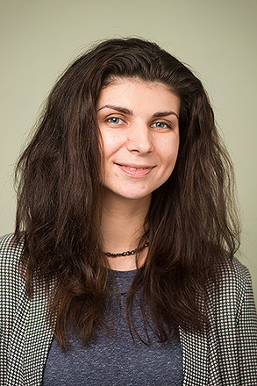

Информационная карта кандидата на участие в муниципальном профессиональном конкурсе
«Учитель года города Красноярска – 2016»

Величева Дарья Игорьевна

Красноярск, Октябрьский район

1. Общие сведения
Населённый пункт | г.Красноярск
Дата рождения (день, месяц, год) | 25.07.1990
Место рождения | пос.Юрты Иркутская область
Адрес личного Интернет-ресурса, где можно познакомиться с участником и публикуемыми им материалами
Адрес школьного сайта в Интернете | http://www.univers.su/
2. Работа
Место работы (полное наименование образовательной организации в соответствии с её уставом) | Муниципальное автономное общеобразовательное учреждение «Красноярская университетская гимназия №1 – Универс»
Занимаемая должность (наименование в соответствии с записью в трудовой книжке) | Учитель ИЦН
Преподаваемые предметы | «Интересы.Ценности.Нормы»(ИЦН), обществознание 6 кл.
Классное руководство в настоящее время, в каком классе | 7 Г класс
Общий трудовой стаж  (полных лет на момент заполнения анкеты) | 5 лет
Общий педагогический стаж  (полных лет на момент заполнения анкеты) | 5 лет

Информационная карта должна быть сброшюрована и дополняться компакт-диском с электронной копией информационной карты, сканированными копиями паспорта, и приложений 5 и 6 к Порядку. На титульном листе необходимо указать ФИО кандидата, должность, образовательное учреждение, номинацию, в которую заявляется кандидат

Дата установления квалификационной категории (в соответствии с записью в трудовой книжке) | нет
Почётные звания и награды (наименования и даты получения в соответствии с записями в трудовой книжке) | нет
Послужной список (места и сроки работы за последние 10 лет) | нет
Преподавательская деятельность по совместительству (место работы и занимаемая должность) | нет
3. Образование
Название и год окончания организации профессионального образования | Сибирский Федеральный Университет  Институт педагогики, психологии и социологии , 2011 год
Специальность, квалификация по диплому | Психолог, педагог
Дополнительное профессиональное образование за последние три года (наименования дополнительных профессиональных программ, места и сроки их освоения) | Магистратура «Психология развития» СФУ ИППС, 2011-2013г.  Профессиональная переподготовка (Предметы образовательной области «Обществознание». Содержание и методика преподавания в контекст е стандартов нового поколения) ИПК,2014
Знание иностранных языков (укажите уровень владения) | Английский, базовый уровень
Учёная степень | нет
Название диссертационной работы (работ) | нет
Основные публикации (в т. ч. книги) | - Статья в сборнике конференции Педагогика развития: Посредническая функция и посредническое действие в образовании. Материалы 18-ой науч.-практ. конф., Красноярск «Развитие ресурсов психического здоровья подростков: возможности посредничества в межличностных отношениях»  В соавторстве с: к.п.н.Скутина Т.В.  - Тезисы конференции ПСИХОЛОГИЯ XXI ВЕКА Материалы Международной научно-практической конференции молодых ученых 2011 года Санкт-Петербург «Влияние совместного художественного творчества на образ себя и образ другого в подростковом возрасте»
4. Общественная деятельность
Участие в общественных организациях (наименование, направление деятельности и дата вступления) | нет
Участие в деятельности управляющего совета образовательной организации | Принимаю участие в разработке и реализации совместных проектов
Участие в разработке и реализации муниципальных, региональных, федеральных, международных программ и проектов
(с указанием статуса участия)
5. Семья
6. Досуг
Хобби | Рисование пастелью, чтение книг
Спортивные увлечения | Занятия гимнастикой (на воздушных полотнах)
Сценические таланты

Поля информационной карты, выделенные курсивом, не обязательны для заполнения.

